Glückwunsch zum VIZEMEISTER
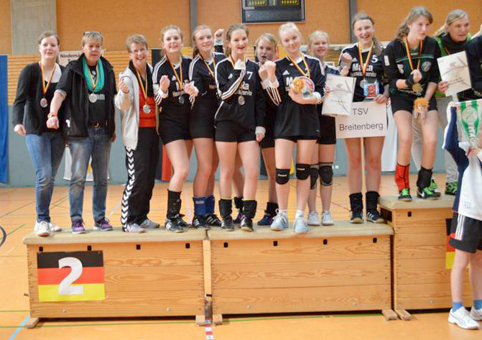

Erfolg des TSV Breitenberg - Faustballerinnen Deutscher Vizemeister
Der TSV Breitenberg hat am Wochenende 05. und 06.04.2014 in Braunschweig einen tollen Erfolg erzielt. Die weibl. U 16 – Mannschaft hat den Titel des Deutschen Vizemeisters errungen. Im Endspiel mußte die Breitenbergerinnen der Mannschaft aus Eibach (Nürnberg) beugen.
Die besten 10 Mannschaften Deutschlands trafen sich am Wochenende 05. Und 06.04.2014 beim SCE Gliesmarode in Braunschweig, um die Deutschen Meisterschaften zu spielen.
Die Breitenberger Mädchen trafen in der Vorrunde auf den benachbarten TSV Wiemersdorf, den TV Eibach 03, den TSV Pfungstadt und den TSV Essel. Als Gruppenzweiter mit 2 Siegen gegen den TSV Wiemersdorf und den TSV Essel sowie einem Unentschieden (TSV Pfungstadt) und einer Niederlage gegen den TV Eibach 03 konnte der zweite Platz in der Vorrunde erreicht werden und die Breitenbergerinnen hatten sich dadurch für weiteren Spiele am kommenden Tag um die Plätze 1-6 qualifiziert. Um das Halbfinale zu erreichen, mußte gegen den Ausrichter der Deutschen Meisterschaft , SCE Gliesmarode, gewonnen werden. Diese Begegnung wurde klar mit 11:5 und 11:4 für den TSV entschieden und nun hieß es: Halbfinale gegen den Ahlhorner SV. Eine doch recht spannende Begegnung entwickelte sich, lange Spielzüge strapazierten die Spielerinnen , Betreuer und mitgereisten Zuschauer. Nachdem der erste Satz mit 6:11 noch verloren ging, drehten die Breitenbergerinnen den Spieß um und gewannen die beiden Folgesätze und das Spiel mit 2:1 Sätzen und es stand fest: Das Finale war erreicht. Schon jetzt waren alle Breitenberger überglücklich. Nun mußte man wiederum gegen den TV Eibach 03 antreten. In der Vorrunde hätten die Breitenbergerinnen gegen die Nürnbergerinnen beinahe einen Satz gewonnen, nun hieß es, wieder alles zu geben.
Leider kam der TSV Breitenberg im ersten Satz gar nicht in Tritt und verlor deutlich den 2:11. Abhaken und weitermachen war die Devise und man erkämpfte sich tolle Punkte. Am Ende reichte es nicht, der TV Eibach 03 wurde Deutscher Meister.
Der Gewinn der Deutschen Vizemeisterschaft ist für die Breitenbergerinnen ein Supererfolg. Die Trainerin Dörte Plähn und die Betreuerinnen Maren Randschau und Maike Witt, die am Spielfeldrand immer wieder motiviert haben, die mitgereisten und zu Hause gebliebenen Fans sind mächtig stolz auf die Spielerinnen Annalena Pahl, Celina Pfahl, Nele Magens-Greve, Denise Dammann, Merlit Magens-Greve , Jasmin Moser und Leonie Kloetzing .

